CONSEIL DES ELEVES 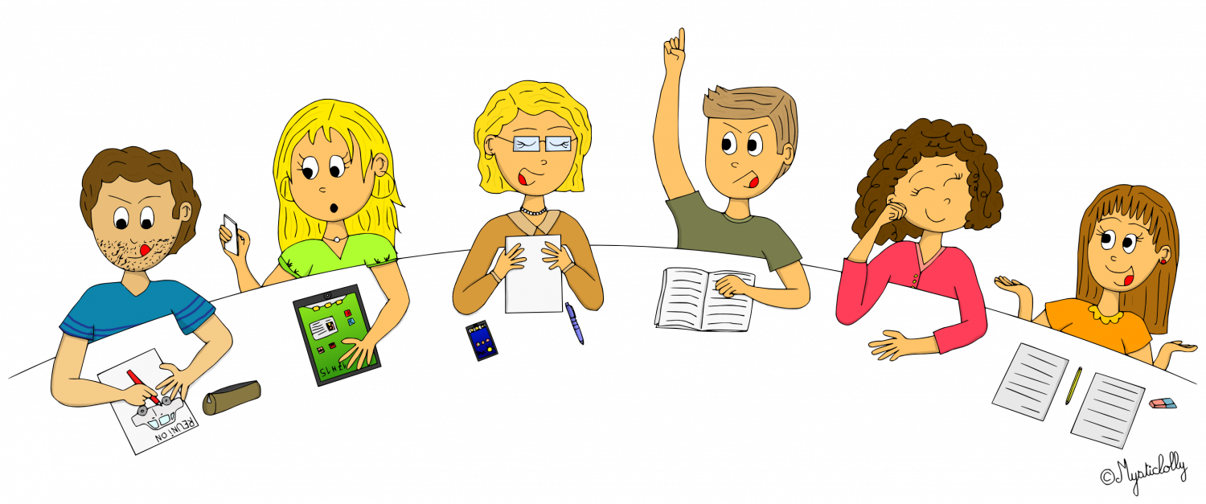

Mercredi 10 février 2016 – 9h/10h
ORDRE DU JOUR
Comment améliorer
- le coin lecture ?
- l’espace toilettes ?

COMMENT AMELIORER LE COIN LECTURE ? (Rangement, organisation et fréquentation)
CONSTATS
- De nombreux magazines usés
- Il manque une poubelle
- Les poufs sont un peu sales ; cela s’explique par les enfants qui marchent ou sautent dessus
- La récréation du midi : pas de règles expliquées
REGLES DE L’ECOLE
- Pas lieu pour jouer
- Endroit calme
- Prendre soin des revues ou magazines
- 10 personnes maximum
- On y va après un passage aux toilettes obligatoire
- Informer la maîtresse si l’on veut s’y rendre AVANT la récré et sur son créneau horaire
- Ordre : Quand la classe a sonné en fin de récréation cela signifie remettre les albums sur des étagères, ne pas laisser par terre
Comment améliorer ?: nommer un responsable du groupe /classe
DEMANDES FAITES
- Pour la gestion des lunettes. Pourrait-il y avoir un coin pour poser les lunettes ?
Réponse : Les lunettes cela s’organise avec les enseignants car c’est fragile et ce sont des biens coûteux.
- Ranger les livres à différentes hauteurs. Il peut avoir des revues avec des images pas très belles.
Réponse : un tri sérieux est nécessaire : ce sera fait par les CM1 et CM2> De nouvelles revues seront mises , avec une sélection au préalable par les CM 1/CM2 et leurs enseignantes.
- Acheter des tapis pour rendre l’espace plus confortable, sol parfois un peu frais en raison des courants d’air.
Réponse : Achats particuliers qui peuvent être pris en charge par la coopérative de l’école. Le budget dont nous disposons est fait pour cela, il doit bénéficier à tous.
- Agrandir un peu la bibliothèque.
Pendant le périscolaire , à l’occasion des élections : l’espace est modifié . Il faudrait demander au périscolaire de remettre les étagères où elles étaient pour conserver un espace agréable.
Attention : nous avons remarqué que le fait de déplacer régulièrement les étagères a pu dévisser la structure des étagères. Le meuble doit être réparé. Attention à ce que chaque intervenant prenne bien soin du mobilier collectif.

COMMENT AMELIORER L’ESPACE TOILETTES ?
CONSTATS
Trop de papier par terre
Ampoules qui grillent régulièrement
Au RDC : savon + papier, beaucoup de gâchis de papier
Les chasses d’eau ne sont pas toutes tirées, cela n’est pas agréable de venir à la suite.
La lumière reste allumée en continu, ce n’est pas très « bien »

REPONSES
- De temps en temps un adulte demande aux enfants de ramasser. Les adultes aident également régulièrement à ramasser manteaux, papiers ….alors même qu’ils ne sont pas à l’origine de ce désordre. Il est important que chacun respecte les lieux pour que nous puissions vivre dans une école agréable et saine. Chaque enfant de l’école a le droit de rappeler à un autre enfant les règles d’hygiène et de respect.
- Sol glissant car les enfants s’amusent à jeter et mouiller des papiers. Cela est également dû au système des robinets –poussoir qui éclaboussent plus facilement.
Depuis que Mme Housset Pidoux est présente , cela est plus rare. Merci à elle car ce n’est pas une gestion très facile.
C’est l’ensemble des personnes de l’école, tout le monde, petits et grands , qui doit aider à conserver , autant que possible, cet espace propre.
- Idée d’informer la directrice, sur un petit panneau, quand il manque papier, savon ampoule… La directrice fait ensuite la demande aux services techniques de la mairie ou au personnel qui s’occupe du ménage. (pancarte sur la porte à l’extérieur des WC filles et garçons - ardoise velleda – pour marquer quand il manque quelque chose)
Mme Blumberg en profite pour remercier vivement les personnes qui travaillent sur l’école car elles font un travail de très grande qualité et toujours de façon très agréable.
- campagne de sensibilisation à faire dans les classessur les différents gâchis + les mesures d’hygiène à respecter. Toutes les propositions ou projets sont les bienvenus.

DEMANDE POUR LE CONSEIL D’ECOLE (suggestions pour la nouvelle école)
- SECHES MAINS ?
- MINUTERIE ? remarque faite pour économiser l’énergie
- METTRE DES LOQUETS (En attendant : suggestion de réfléchir à un système pour savoir si les toilettes sont occupés (ex : petits panneaux à retourner . Il suffit de papier + plastifieuse, ce n’est pas coûteux et donc envisageable).
TEMPS DE LA CANTINE :
Ce n’est pas du temps scolaire (Directrice Charlotte) mais cela fait partie de la journée de l’enfant. Nous décidons donc d’évoquer ce temps en conseil des élèves. Mme Blumberg fera ce retour à la Directrice du périscolaire, pour information.
PROPRETE : Coupelles et les couverts, la vaisselle est trop souvent sale et cela dérange. On retrouve des morceaux d’aliments collés sur les assiettes ou couverts alors qu’ils sont passés à la machine. Comment cela se fait-il ?
Demande de donner des gobelets en plastique : Mme Blumberg sensibilise les enfants sur le fait que cela ne serait pas très écologique ni économique. Il peut y avoir jusqu'à 170 élèves à la cantine.

TEMPS : Pas assez de temps pour manager à la cantine. Les derniers doivent trop souvent se presser. Il manque des tables et des brocs.
Remarque : il y a plus d’enfants qui restent au périscolaire. Nous sommes dans une phase de transition , c’est pourquoi notre école va s’agrandir.
QUALITE DES REPAS : Demande de repas spéciaux, thématiques, plus souvent. Sur les délégués présents (qui ne sont que des représentants et ne donnent pas l’opinion de leurs camarades car cette appréciation est très personnelle : ¼ du groupe précise que les plats proposés ne sont pas à leur goût.)
Les quantité ne sont pas suffisantes : un enfant de CP et un enfant CM2 ne mange pas la même quantité.
DEMANDES :
Afficher le menu de la cantine par semaine en plus grand dans la cour, sur la porte coté cantine.
Acheter des raquettes de ping -pong sur le temps de cantine
Constat : ce sont plutôt les garçons qui jouent . Choix ? intérêt ? ou règle imposée ?
- Quand on n’est pas du premier service, il peut arriver que l’on n’entende pas quand on est appelé. Serait-il possible d’afficher les trois classes qui restent (cela fonctionne très bien) mais aussi toutes les classes par ordre. Appeler avec la voix cela ne suffit pas : Penser à une cloche ? un sifflet particulier ?
QUESTIONS/DEMANDES DIVERSES :
Rester vigilants (enfant et enseignants de surveillance) à ce que , pendant les récrés, les espaces foot soient respectés. Cela signifie que l’on ne joue pas en plein milieu des espaces dédiés au ballon MAIS EGALEMENT que le ballon ne doit pas sortir de cet espace. Quand il en sort , il faut le récupérer à la main ou il peut être confisqué par un enseignant si cette règle n’est pas respectée.
DEMANDE CONSEIL D’ECOLE
- Rénovation: flaques d’eau ; refaire le bitume de la cour avec la nouvelle école. Dangereux en hiver (verglas) et déplaisant quand il pleut beaucoup (mauvais comportements d’enfants qui s’amusent à mouiller les autres).
- Porte de la cantine : poussoir bloqué, barre de fer relevée. Les enfants ne peuvent pas toujours sortir.
Réponse de Mme Blumberg : c’est important de signaler tous ces points qui ne fonctionnent pas car, pour les portes par exemple, elles ne doivent pas être bloquées pour permettre une évacuation en cas d’urgence.
- A noter : les portes du hall qui donnent sur la cour sont vraiment très lourdes et peu pratiques à pousser en cas d’évacuation nécessaire.
- Demande à l’école d’acheter des raquettes supplémentaires.

